НАЦИОНАЛЬНЫЙ ИССЛЕДОВАТЕЛЬСКИЙ УНИВЕРСИТЕТ МОСКОВСКИЙ ИНСТИТУТ ЭЛЕКТРОННОЙ ТЕХНИКИ

Научно исследовательская работа на тему «Устройство сбора производственных данных для нужд систем планирования ресурсов предприятия»

**Введение**

 В современном мире масштабы производства микроэлектронной аппаратуры уже давно вышли за пределы, в которых возможна оперативная, точная и адекватная оценка человеком текущих производственных процессов в режиме реального времени. Ответственность за принятие решений переходит от одного человека к группе должностных лиц, и чем крупнее производство, тем больше становится цепочка из подчиненных друг другу сотрудников, которые отвечают за те или иные аспекты производственных процессов. При этом взаимодействие между сотрудниками начинает играть решающую роль в правильности принятий решений, и не всегда это взаимодействие бывает построено должным образом. Кроме того, из года в год, технологии производства совершенствуются, осваиваются новые технологические нормы и технологии, которые раньше казались невозможными, оборудование становится гораздо более производительным, процессы более сложными, требующими все более высокого уровня квалификации обслуживающего персонала, а общие объемы производства только увеличиваются, так как это благоприятно сказывается на прибыли конкретного предприятия. Долгие годы, основным законом, который определял дальнейшее развитие микроэлектронного производства был и остается закон Мура. И. согласно этому закону, в близжайшем будущем эти показатели будут увеличиваться.

В данных условиях, почти невозможно избежать роста различного рода проблем, обусловленных влиянием человеческого фактора. Человеку по своей природе вообще сойственно ошибаться, помимо этого, не последнюю роль начинают играть такие факторы как ответственность и исполнительность. К сожалению, в полной мере этими необходимыми качествами обладают не все сотрудники, вовлеченные в производственный процесс. Это негативно сказывается на аспектах производства, связанного с закупкой, внутренней логистикой, финансовых расчетов. Но в полной мере, это можно наблюдать на примере мониторинга работы и показателей производственного оборудования. Условно, подобный мониторинг можно разделить на контроль простоя, контроль израсходованных материаллов и контроль изготовленной продукции. В случае, если подобный мониторинг осуществляется силами сотрудников предприятия, всегда присутствует вероятность негативного влияния тех самых факторов, о которых упоминалось выше. Несвоевременная подача к станкам расходных материалов, отсутствие или умышленное укрытие информации о простое оборудования, ошибки в расчете изготовленного количества, затраченного материалла и ресурсов с переходом на более совершенные технологии приводит к возрастанию убытков предприятия.

Данная проблема обычно решается за счет внедрения автоматизированных систем мониторинга производственного оборудования. Внедрение позволяет переложить ответственность за мониторинг с части сотрудников и возложить ее на электронные устройства, тем самым снизив негативное влияние человеческого фактора. Такие системы обычно состоят из совокупности терминалов, установленных на производственное оборудование, при этом не имеет значение конкретная модель и функция производственного оборудования. Каждый из подобных терминалов подключен к локальной сети предприятия при помощи проводных или беспроводных соединений (WiFi) и включает в себя набор различных измерительных компонентов(датчики контролирующие температуру оборудования, температуру изделия, температуру вспомогательных материаллов, датчики, измеряющие текущий уровень вибрации, датчики, отслеживающие состояние уровня жидкости (например смазывающая-охлаждающая жидкость), датчики давления, акселерометры, гироскопы и т. д. ), и программного обеспечения установленного на отдельном сервере предприятия, которое в режиме реального времени получает информацию со всех установленных терминалов и, в случае необходимости, может информировать о возникших внештатных ситуациях.

В совокупности, полученные данные позволят всем заинтересованным должностным лицам в режиме реального времени отслеживать функционирование производственного сектора, цеха и предприятия вцелом. Так же, на основании собранных, обработанных и сохраненных на сервере данных можно проводить анализ состояния производства (строить графики за определенный период, отчеты о работе различных производственных подразделений, оборудования или даже конретных сотрудников, подсчитывать стоимость изготовленной продукции, подсчитывать стоимость израсходованных материаллов, прогнозировать потребности производства в будущем и составлять планы выпуска). Это позволит существенно ускорить производственные процессы в условиях производства больших масштабов. Кроме того, данные полученные с подобных устройств позволят системе отслеживать выполнение производственного плана, своевременно закупать необходимые материаллы, корректно рассчитывать амортизацию оборудования и вовремя сообщать о необходимости его замены, рассчитывать заработную плату сотрудников.

Другой важной тенденцией модернизации современных производств является повсеместное внедрение так называемых систем планирования ресурсов предприятия (ERP - системы). Подобные системы представляют собой комплекс программных средств, предназначенных для автоматизации решений, связанных со всем маршрутом движения технических и материальных ценностей предприятия. Сюда относятся договорные отношения, внешняя и внутренняя логистика, бухгалтерский учет и конечно, производство.

В таком случае, идеальным для предприятия является вариант, когда данные полученные с устройства сбора данных поступает напрямую в систему планирования ресурсов предприятия и обрабатывается уже самой системой. Это позволяет максимально минимизировать влияние человеческого фактора на процессы производства. Именно по - этому устройство, разрабатываемое мной в рамках магиcтерской диссертации и реализующее подобный принцип является востребованным и актуальным.

В данной магистерской работе разрабатывается устройство сбора данных для линейки оборудования, предназначенного для производства МЭМС. Устройство подключается к оборудованию через специальные сервисные интерфейсы и передает информацию дальше, на систему коммутаторов, а затем на сервер, где полученная информация обрабатывается программным обеспечением (программное обеспечение разрабатывается мною в рамках обучения по программе двойных дипломов в glyndwr university). Это в том числе позволяет контролировать процессы, происходящие в так называемых чистых помещений.

**Список оборудования для типового техпроцесса**

В качестве области применения разрабатываемого устройства была выбрана линейка оборудования для типового технологического процесса производства мэмс, представленная ниже.

1. Полуавтоматическая система чистки пластин EVG®301
2. Автоматическая система с модулями нанесения, проявления и сушки фоторезиста EVG®150
3. IRS5000 High density plasma etching system
4. SC-1000 обеспечивает реализацию двух методов нанесения – термовакуумный и магнетронный.
5. Полуавтоматическая система сварки пластин EVG520IS
6. Система плазменной обработки AP-600 компании March Plasma Systems
7. Установки серии 7100 для прецизионной дисковой резки широкого спектра материалов.

**Ethernet, протоколы и сокеты**

Наиболее популярным на данный момент способом взаимосвязи между людьми по всему миру является сеть Ethernet. Или как ее еще называют всемирная паутина. Множество компьютеров, а так же подобных компьютерам устройств по всему земному шару соединены между собой и способны обмениваться информацией друг с другом.

Все это множество устройств принято разделять на два больших подмножества — хосты и маршрутизаторы. Под хостом подразумевается компьютер, на котором конечный пользователь сети Ethernet может устанавливать и запускать прикладное программное обеспечение. Например, браузер или почтовый клиент.

Напротив, маршрутизаторы крайне редко используются для запуска прикладного программного обеспечения, хотя в теории, их возможности позволяют это сделать. Основной задачей маршрутизаторов является прием информации от маршрутизатора или хоста и передача информации другому маршрутизатору или хосту. Это существенно облегчает соединение компьютеров в сеть, так как не нужно подключать каждый компьютер сети ко всем остальным (достаточно соединить все компьютеры с маршрутизатором или группой маршрутизаторов, если таких компьютеров достаточно большое количество).

Под информацией здесь подразумевается набор двоичных кодов, который содержит в себе различную служебную информацию и возможно данные пользователя. Такие наборы принято называть пакетами. Пакеты являются еденицей обмена информации в сети Ethernet. Именно благодаря служебной информации, которая хранится в каждом пакете маршрутизаторы узнают куда им следует передать полученную информацию далее.

Для того, чтобы пакет сформированный на компьютере-отправителе можно было корректно прочитать на компьютере-получателе, был придуман набор протоколов который называется TCP/IP (Transmission Control Protocol/Internet Protocol). Протоколы являются договоренностью между всеми компьютерами и маршрутизаторами, которые используют подобные протоколы, о том, как именно будут сформированы пакеты и как распознавать информацию, которая в этих пакетах хранится.

IP протокол позволяет доставить пакет до конкретного компьютера, в каком бы месте сети он не находился, при условии, что в пакете корректно указан IP адрес компьютера назначения. Принцип работы IP протокола практически совпадает с работой обычной почтовой службы.

Помимо IP, есть еще так называемые транспортные протоколы (TCP или UDP), основная задача которых состоит в том, чтобы во-первых соединять между собой программу на одном компьютере с такой же программой на другом компьютере (для этих целей помимо IP адреса используется такое понятие как логический порт компьютера, который обычно задается числом от 1 до 65,535), во — вторых, следить за тем, чтобы данные в пакетет были переданны полностью, пакеты не потерялись по дороге или случайно не продублировались. В таком случае возможен повторный запрос пакета у компьютера-отправителя.

IP адрес состоит из 4 чисел, разделенных между собой точками. Каждое из этих четырех чисел может быть от 0 до 255 и обозначает адрес компьютера в конкретной подсети. Существующие IP адреса подразделяются на четыре различных класса. К классу А относят адреса вида network.local.local.local, которые начинаются с 0 и заканчиваются 127 цифрой в первых восьми битах. К классу B относят адреса вида network.network.local.local с 128 по 191 . К адресам класса C относят адреса вида network.network.network.local с 192 по 223. И наконец класс D вида network.network.network.network содержит адреса с 224 по 239. Класс E на данный момент не используется.

Так же помимо интернет адресов используются еще и интернет имена. Такие имена наиболее просты для запоминания. И кроме того, при смене IP адреса имя обычно оставляют неизменным.

Это возможно благодаря использованию протокола, который называется DNS (domain name system), а имена компьютеров в сети интернет часто называют доменными именами. Этот протокол нужен для того, чтобы преобразовать адрес доменное имя в IP адрес, который и будет потом использован протоколами TCP/IP.

Помимо DNS возможно использование local configuration database, которая хранится в виде файла на локальном компьютере и может выполнять то же сопоставление IP адреса и доменного имени конкретного host, как и DNS протокол.

На этом сходство сетей с почтой или телефонией не заканчивается. Так же как в телефонных звонках и почтовых отправлениях связь происходит между двумя сторонами. Одна сторона отправляет запрос, если речь идет об сетевом взаимодействии, или посылает письмо, или набирает номер телефона. Такая сторона называется клиентом. Вторая сторона отвечает на запрос, если мы говорим о сетях, или возвращает посылку в случае ошибки или соединяет звонившего с его собеседником. Такая сторона называется в сетях сервером, а взаимодействие такого типа принято называть клиент-серверным взаимодействием.

Важно заметить, что к одному и тому же серверу могут обращаться все клиенты, у которых есть доступ к этому серверу. Другой важной особенностью клиент-серверного взаимодействия является поиск нужного порта. Программе-клиенту необходимо знать, на какой порт сервера посылать свои запросы, для корректной работы. (возможности сервера позволяют принимать запросы практически на любой порт, кроме специально зарезервированных системных портов)

Для того, чтобы была возможна корректная работа программ в масштабах всей сети существует список портов, которые используются только в определенных целях. Например порт номер 21 используется во всем миря для организации передачи файла по протоколу, который так и называется — file transfer protocol. Номер 23 используется для telnet соединений. Номер 80 и 8080 используется для www-http соединений (наиболее распространенный протокол на сегодняшний день). Номер 194 используется для irc соединений (ранее популярный способ общения в формате чатов).

Другим важным понятием в сетевом взаимодействии является термин socket. Это абстрактное понятие, под которым подразумевают сущность, которая находится между конкретным програмным обеспечением и портами компьютера. Сокеты позволяют конкретному приложению получать и отправлять данные, а так же выполнять другие важные операции. Тоесть информация, которую записали в сокет на одной машине может быть прочитана на другой машине, расположенной в той же сети, если она обратится по нужному порту, с которым связан сокет.

Сокеты обычно подразделяют по типу протокола, который они используют для своей работы.

Так можно выделить две основные группы сокетов. Это UDP сокеты и TCP сокеты. UDP сокеты так же часто определяют как datagram sockets и используются для работы приложений, связанных с отправкой и приемом индивидуальных сообщений больших размеров.

TCP сокеты так же часто называют stream sockets и используют в приложениях, которые занимаются передачей больших объемов потоковых данных. Так же можно выделить отдельно так называемые TCP/IP сокеты, которые содержат в себе информацию интернет адресе, используемом протоколе и порте, через который к сокету можно обратиться.

Вывод

Данные технологии могут быть использованы для работы разрабатываемого устройства

|  |  |  |  |
| --- | --- | --- | --- |
| **название** | DeviceMaster ® RTS VDC 1-Port Embedded DB9 99470-1 | Терминал-регистратор «ТВВ-10» | B-web 95 20 |
| **веб сайт** | http://www.comtrol.com/ethernet-device-servers/devicemaster-rts/devicemaster-rts-vdc-1port-embedded-db9 | http://www.intechnology.ru/monitoring/oborud/terminal-tvv10/ | http://www.kaba.co.uk/Solutions/Workforce-management-solutions/Shop-floor-data-collection/479828/b-web-95-20.html |
| **Напряжение питания** | 5-30 В | 5 В | 24 В, 230 В |
| **Размеры** | 88.9 x 15.2 x 66 mm | 106x106x38 мм. | неизвестно |
| **Ethernet** | rj 45 | rj 45 | rj 45 |
| **другие интерфейсы** | RS-232/422/485 | RS-232 | RS-232/422/485 |
| **поддержка TCP/P и прочих протоколов** | да | да | да |
| **Мощность** | 2.5 Вт | 2.4 Вт | 2.5 Вт |
| **Память** | 8 Мб sdram 4 Мб flash | 64 Мб ОЗУ, 1 Гб Flash | - |
| **Вес** | 51.03 g | - | - |
| **USB** | нет | есть | нет |

**Таблица сравнения аналогов устройства**

В настоящий момент в мире существует несколько аналогов разрабатываемого устройства , каждый из которых имеет свои достоинства и недостатки, но все же не может быть в полной мере применен для решаемых задач (отстутсвие необходимых интерфейсов и прочие недостатки).

**ENC28J60**

Устройство для оценки эффективности по крайней мере один удаленный операционной системы путем мониторинга состояния множества двумя состояниями параметров сигналов, поступающих от каждой контролируемой системы, каждый представитель параметр сигнал с другой один из множества рабочих параметров системы, причем упомянутое устройство обеспечение периодического сообщения производительность указывают на различные режимы работы каждой контролируемой системы, включая нерабочем условий свидетельствует о деградации системы, причем упомянутое устройство предоставления аварийные сообщения указывают сбои системы, содержащее: средство удаленного сигнального процессора, реагирующее на двух состояний сигналов параметров из связанного операционная система (ы), и имеющий средство для хранения сигналов, включающих указанные два состояния сигналы параметра и имеющий средство для содержащую состояния параметров сигналов, выбранных в соответствии с настоящим рабочее состояние каждого контролируемого система с накопителем сигналы, указывающие переход от указанной настоящее рабочее состояние к последующему рабочем состоянии для обнаружения таких переходов, а также для обнаружения переходов из указанной настоящее рабочем состоянии в нерабочее состояние, из нерабочего состояния в рабочее состояние, из нерабочего состояния в состояние тревоги, а из аварийного состояния, чтобы кроме состояния тревоги, указанный сигнал процессора означает имеющий средство для подсчета переходов между рабочих условий каждой контролируемой системы и для подсчета переходов между условий эксплуатации и нерабочем условиях и периодически, обеспечивающих выполнение сигналов указывает на обнаруженную переходов для каждой контролируемой системы указанный сигнальный процессор означает наличие средств для обеспечения сигналов тревоги для связанных операционная система (ы) указывает на обнаруженную переходы от нерабочем условия для аварийных ситуаций.

Компонентная база.

Ethernet традиционно был довольно таки сложным интерфейсом. Все Ethernet чипы имели до сегодняшнего дня 100 и более контактов, их было тяжело найти в маленьких количествах и ими было тяжело управлять с помощью маленького микроконтроллера с небольшим количеством памяти. Компания Microchip изменила мир с появлением их нового Ethernet чипа - [ENC28J60](http://www.datasheet.ru/search.html?cx=005338834574777012439%3Aqye0jsmt8tw&cof=FORID%3A11&q=ENC28J60&ie=windows-1251&oe=windows-1251&sa=+%CF%EE%E8%F1%EA+).

ENC28J60 это небольшой чип всего с 28 контактами, он имеет интерфейс SPI, который легко использовать с любого микроконтроллера.

Вывод.

Микросхема ENC28J60 может применяться при разработке данного устройства и может являться одной из его основных частей.

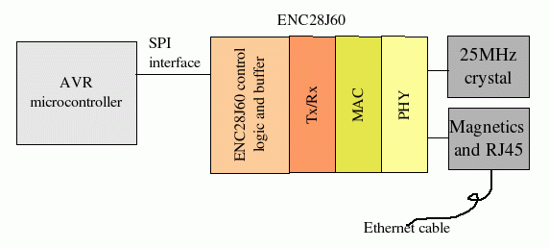

Схема соединения контроллера и ENC28J60

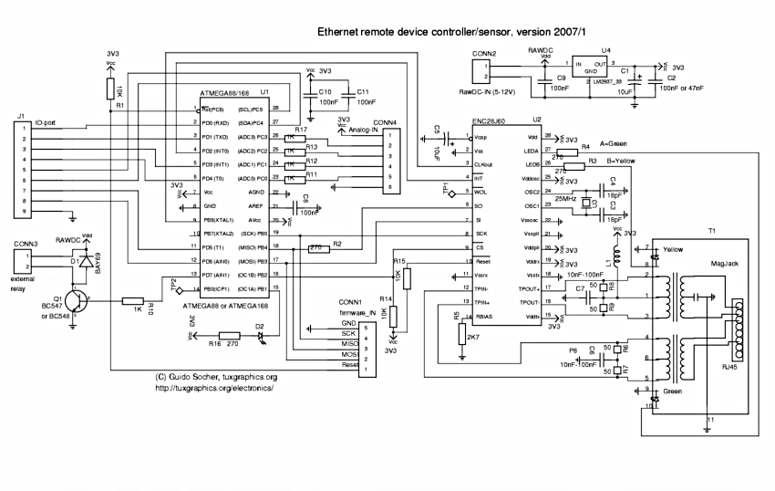

Пример принципиальной электрической схемы с ENC28J60

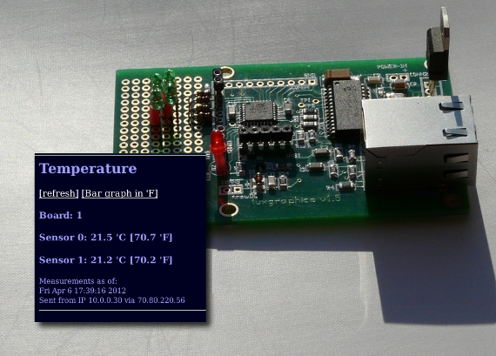

Пример аналогичного устройства

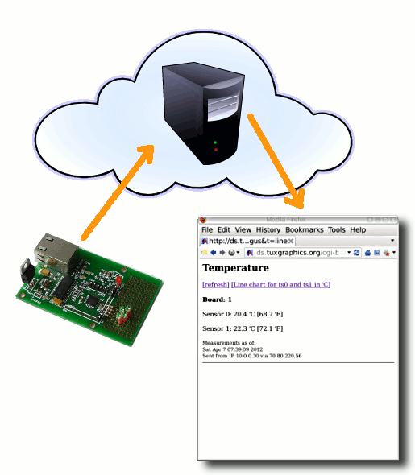

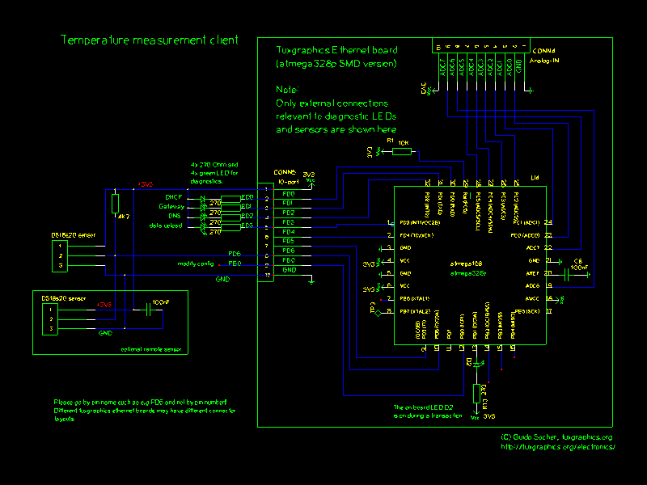

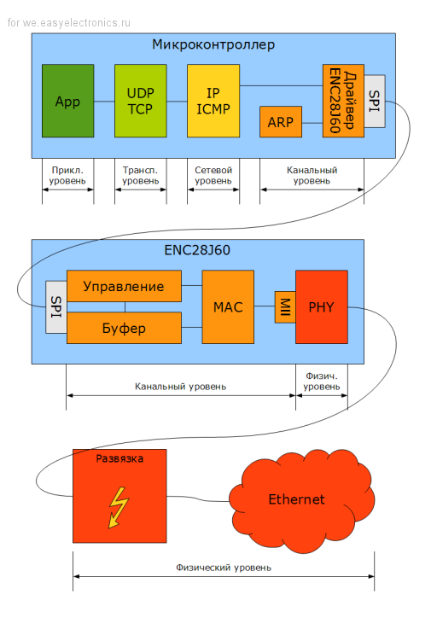

**Модель OSI**

А что это за уровни, о которых я всё говорю? Если ты знаешь, эту часть можно пропустить.  
  
[Модель OSI](http://en.wikipedia.org/wiki/OSI_model) — полезная вещь для понимания того, как работает сеть. Здесь о ней очень кратко.  
  
 Данная модель разбивает коммуникационную систему на простые части, называемые уровнями. Каждый уровень обслуживает следующий (верхний) и обслуживается предыдущим (нижним) — вертикальные связи. Особенности функционирования каждого уровня скрыты от других уровней.  
  
 Взаимодействует две системы, соответственно есть и по два экземпляра каждого уровня. На каждом уровне используются свои протоколы (горизонтальные связи).  
  
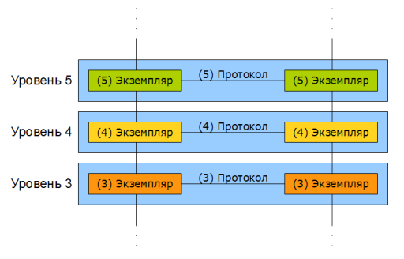

Всего есть 7 уровней модели OSI.  
  
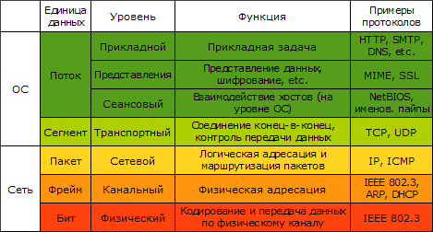  
  
У нас будет только 5 уровней.

Физический уровень

У нас это 10BASE-T. Физический уровень реализован в ENC28J60. Сюда входит витая пара и всё, что нужно для передачи данных по ней (драйверы, трансформаторы).

Канальный уровень

Канальный уровень Ethenet (MAC) тоже реализован в ENC28J60. Канальный уровень отвечает за передачу Ethernet-фреймов между узлами локальной сети (адресацию, проверку контрольной суммы, разрешение коллизий, etc.).  
  
 Проще говоря, канальный уровень — это то, что позволяет посылать фреймы другим узлам локальной сети и принимать фреймы от них.  
  
 Также к канальному уровню относится протокол ARP, который служит для преобразовния IP-адресов в MAC-адреса.

Сетевой уровень

Сетевой уровень отвечает за передачу пакетов. У нас это IP. IP-пакет спокойно может пройти через несколько разных сетей с различными технологиями физического и канального уровня.  
  
 Проще говоря, сетевой уровень — это то, что позволяет отправлять пакеты любым узлам и принимать пакеты от любых узлов.  
  
 В нашем маленьком IP-стеке сетевой уровень будет очень простой. Скажем, отправка пакета будет сводиться к добавлению к блоку данных IP-заголовка и отрпавке в виде фрейма канального уровня на определённый MAC-адрес.

Транспортный уровень

Транспортный уровень отвечает за связь узлов. Скажем, приложение хочет отправит данные другому узлу. Транспортный уровень представляет эти данные в виде пакета сетевого уровня (или пакетов) и отправляет. Если используется протокол с установкой соединения, транспортный уровень занимается также установкой и контролем соединения. UDP и TCP — протоколы транспортного уровня.

Прикладной уровень

А тут может быть всё, что нам вздумается. Это то, ради чего всё затевалось. Та самая задача, обменивающаяся с внешним миром данными по какому-то своему или стандартному протоколу.  
  
 Вприницпе, пока это всё. В следующей части будет ближе к делу. Будем писать библиотеку для работы с ENC28J60.

# Последовательный интерфейс SPI

Введение

SPI - популярный интерфейс для последовательного обмена данными между микросхемами. Интерфейс SPI, наряду с I2C, относится к самым широко-используемым интерфейсам для соединения микросхем. Изначально он был придуман компанией Motorola, а в настоящее время используется в продукции многих производителей. Его наименование является аббревиатурой от 'Serial Peripheral Bus', что отражает его предназначение - шина для подключения внешних устройств. Шина SPI организована по принципу 'ведущий-подчиненный'. В качестве ведущего шины обычно выступает микроконтроллер, но им также может быть программируемая логика, DSP-контроллер или специализированная ИС. Подключенные к ведущему шины внешние устройства образуют подчиненных шины. В их роли выступают различного рода микросхемы, в т.ч. запоминающие устройства (EEPROM, Flash-память, SRAM), часы реального времени (RTC), АЦП/ЦАП, цифровые потенциометры, специализированные контроллеры и др.

Главным составным блоком интерфейса SPI является обычный сдвиговый регистр, сигналы синхронизации и ввода/вывода битового потока которого и образуют интерфейсные сигналы. Таким образом, протокол SPI правильнее назвать не протоколом передачи данных, а протоколом обмена данными между двумя сдвиговыми регистрами, каждый из которых одновременно выполняет и функцию приемника, и функцию передатчика. Непременным условием передачи данных по шине SPI является генерация сигнала синхронизации шины. Этот сигнал имеет право генерировать только ведущий шины и от этого сигнала полностью зависит работа подчиненного шины.

Электрическое подключение

Существует три типа подключения к шине SPI, в каждом из которых участвуют четыре сигнала (их основное и альтернативные обозначения см. в табл. 1). Самое простое подключение, в котором участвуют только две микросхемы, показано на рисунке 1. Здесь, ведущий шины передает данные по линии MOSI синхронно со сгенерированным им же сигналом SCLK, а подчиненный захватывает переданные биты данных по определенным фронтам принятого сигнала синхронизации. Одновременно с этим подчиненный отправляет свою посылку данных. Представленную схему можно упростить исключением линии MISO, если используемая подчиненная ИС не предусматривает ответную передачу данных или в ней нет потребности. Одностороннюю передачу данных можно встретить у таких микросхем как ЦАП, цифровые потенциометры, программируемые усилители и драйверы. Таким образом, рассматриваемый вариант подключения подчиненной ИС требует 3 или 4 линии связи. Чтобы подчиненная ИС принимала и передавала данные, помимо наличия сигнала синхронизации, необходимо также, чтобы линия SS была переведена в низкое состояние. В противном случае, подчиненная ИС будет неактивна. Когда используется только одна внешняя ИС, может возникнуть соблазн исключения и линии SS за счет жесткой установки низкого уровня на входе выбора подчиненной микросхемы. Такое решение крайне нежелательно и может привести к сбоям или вообще невозможности передачи данных, т.к. вход выбора микросхемы служит для перевода ИС в её исходное состояние и иногда инициирует вывод первого бита данных.

При необходимости подключения к шине SPI нескольких микросхем используется либо независимое (параллельное) подключение (рис. 2), либо каскадное (последовательное) (рис. 3). Независимое подключение более распространенное, т.к. достигается при использовании любых SPI-совместимых микросхем. Здесь, все сигналы, кроме выбора микросхем, соединены параллельно, а ведущий шины, переводом того или иного сигнала SS в низкое состояние, задает, с какой подчиненной ИС он будет обмениваться данными. Главным недостатком такого подключения является необходимость в дополнительных линиях для адресации подчиненных микросхем (общее число линий связи равно 3+n, где n-количество подчиненных микросхем). Каскадное включение избавлено от этого недостатка, т.к. здесь из нескольких микросхем образуется один большой сдвиговый регистр. Для этого выход передачи данных одной ИС соединяется со входом приема данных другой, как показано на рисунке 3. Входы выбора микросхем здесь соединены параллельно и, таким образом, общее число линий связи сохранено равным 4. Однако использование каскадного подключения возможно только в том случае, если его поддержка указана в документации на используемые микросхемы. Чтобы выяснить это, важно знать, что такое подключение по-английски называется 'daisy-chaining'.

Протокол передачи

Протокол передачи по интерфейсу SPI предельно прост и, по сути, идентичен логике работы сдвигового регистра, которая заключается в выполнении операции сдвига и, соответственно, побитного ввода и вывода данных по определенным фронтам сигнала синхронизации. Установка данных при передаче и выборка при приеме всегда выполняются по противоположным фронтам синхронизации. Это необходимо для гарантирования выборки данных после надежного их установления. Если к этому учесть, что в качестве первого фронта в цикле передачи может выступать нарастающий или падающий фронт, то всего возможно четыре варианта логики работы интерфейса SPI. Эти варианты получили название режимов SPI и описываются двумя параметрами:

CPOL - исходный уровень сигнала синхронизации (если CPOL=0, то линия синхронизации до начала цикла передачи и после его окончания имеет низкий уровень (т.е. первый фронт нарастающий, а последний - падающий), иначе, если CPOL=1, - высокий (т.е. первый фронт падающий, а последний - нарастающий));

CPHA - фаза синхронизации; от этого параметра зависит, в какой последовательности выполняется установка и выборка данных (если CPHA=0, то по переднему фронту в цикле синхронизации будет выполняться выборка данных, а затем, по заднему фронту, - установка данных; если же CPHA=1, то установка данных будет выполняться по переднему фронту в цикле синхронизации, а выборка - по заднему). Информация по режимам SPI обобщена в таблице 2.

Ведущая и подчиненная микросхемы, работающие в различных режимах SPI, являются несовместимыми, поэтому, перед выбором подчиненных микросхем важно уточнить, какие режимы поддерживаются ведущим шины. Аппаратные модули SPI, интегрированные в микроконтроллеры, в большинстве случаев поддерживают возможность выбора любого режима SPI и, поэтому, к ним возможно подключение любых подчиненных SPI-микросхем (относится только к независимому варианту подключения). Кроме того, протокол SPI в любом из режимов легко реализуется программно.

**Список номеров патентов близких к рассматриваемой тематике**

Так же в процессе поиска аналогов были найдены следующие патенты Российской Федерации.

1. Patent of Russian Federation #2285241 ON-BOARD DATA COLLECTION AND REGI STRATION SYSTEM
2. Patent of Russian Federation #2286540 SYSTEM FOR COLLECTION, PROCESSING AND REGI STRATION OF DATA
3. Patent of Russian Federation #2485582 DATA COLLECTION SYSTEM

**PCS-MES-ERP**

The industrial state of the art in Computer Integrated Management (CIM) for the process industries is currently focused on integration between Enterprise Rsource Planning (ERP), Manufacturing Execution System (MES) and Process Control System (PCS). The Purdue Reference Model provided a framework for ERP/MES/PCS integration has evolved into the ANSI/ISA-95 standard (Enterprise Control System Integration, also called S95) which describes the tasks carried out by each layer and what information is exchanged between the tasks.

Implementations of integrated ERP/MES/PCS systems using the ISA-95 framework use an XML markup language for exchange of information between MES/PCS and the ERP called B2MML (Business to manufacturing markup language). While there is a clear R&D programme for industrial information and communication technologies, it is the research challenges for control engineers in the operation of an installed ERP/MES/PCS system which are the focus of the work. It will attempt to draw out process control research issues due to the dynamics of operation of an integrated ERP/MES/PCS installation.

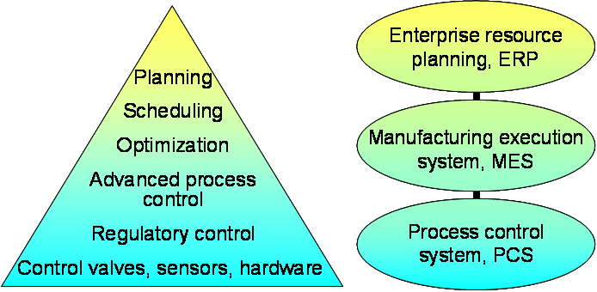

The old view of the CIM pyramid (left) versus thenew CIM structure of ISA-95 (right). ISA-95 provides a reference model of the activities within each layer and a description of the interfaces between the MES and ERP layers.